bu品版本 | 密级
 | 机密

SR实现方案

For internal use only
(仅供内部使用)

Prepared by  拟制 | 谭保兴 | Date  日期 | 2015-05-26
Reviewed by  审核 |  | Date  日期
Approved by  批准 |  | Date  日期

深圳云之讯网络技术有限公司
All rights reserved
版权所有 侵权必究
Revision record 修订记录
Date  日期 | Revision version  修订版本 | Description  描述 | Author  作者
2015-06-15 | 1.0.0 | 初始版本 | 谭保兴
2015-07-16 | 1.0.1 | 1、增加上报邻居接口 | 谭保兴
2015-08-24 | 1.0.2 | 1 增加心跳消息定义  2 修改上报邻居表格式 | 谭保兴
2015-08-26 | 1.0.3 | 1 修改上报数据格式，考虑SR间双链路情况 | 谭保兴

1功能需求
- 网络链路状态与路由自动学习功能；
- 业务数据转发功能；
- 邻居网络状态探测；
- 网络状态与流量数据上报功能；

2 模块设计
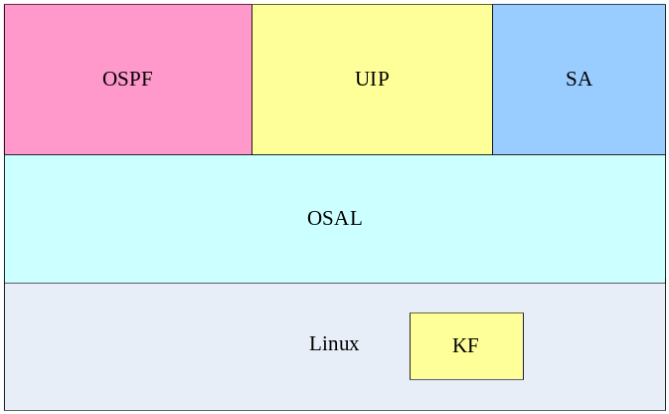
说明：
- SR组件基于云之讯OSAL平台上开发，OSAL平台提供组件与系统适配作用；
- SR组件实现三个模块：OSPF模块、FWD(forward)与SA(subagent)；
- OSPF模块负责OSPF协议，实现标准的OSPF协议，同时集成邻居间网络探测；
- UIP实现用户态的IP协议栈，数据包的接收、解析与封装、转发；
- KF为内核转发模块，可选开发模块，在内核态实现数据的转发；
- SA模块负责与网监平台交互，定时上报SR组件的状态数据；

3 详细设计

3.1 路由模块
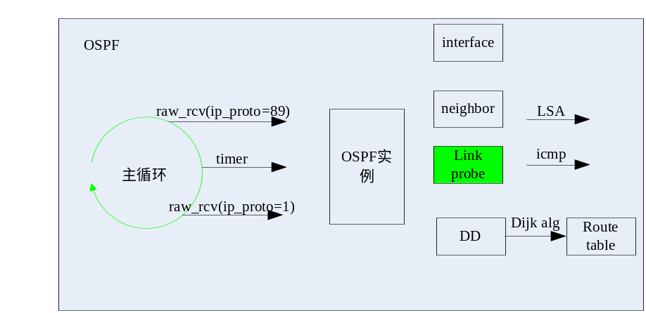
- 接口初始化
- 邻居学习
- 网络状态探测
- 路由计算
- 路由表同步，向UIP模块同步路由表。
SR在邻居学习完成之后，定时向所有邻居发送ping包探测网络状态，完成探测之后上报网监平台，同时根据探测的结果以及策略，更新链路状态数据库，并向邻居发送LSA。
链路开销值metric计算公式：
D:表示网络延迟值，单位ms,
L:表示网络丢包率的百分值，比如丢包率为5%，则L为5
当丢包率<3%时，
metric = D;
当丢包率>=3%时，
metric=D+L^2

链路状态更新策略：
当前链路开销metric与上次的开销值上下浮动误差值>=10，则更新链路状态数据库。

3.2 转发模块

3.2.1 用户态转发
UIP模块在用户态实现IP协议栈，IP子模块实现IP层相关的处理，GRE子模块实现GRE封装与解封，并且维护从系统获取的GRE隧道，forward子模块维护从OSPF获取的路由表，根据路由表对数据包进行转发。
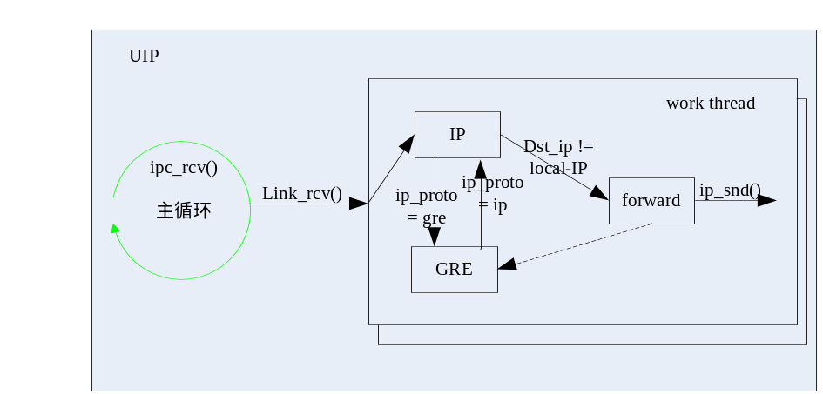

使用链路数据访问接口从链路层直接获取数据包，在linux平台下可使用
socket(PF_PACKET,SOCKET_RAW,ntol(ALL)) 或
socket(PF_INET,SOCKET_PACKET,ntol(ALL))
从链路层获取数据包之后，由用户协议栈进行处理。

从链路层获取数据涉及到内核与用户空间的内存拷贝，考虑到大流量数据包处理，可以考虑内核与用户空间的零拷贝技术。

3.2.2 内核转发
为了提高数据流的处理性能，考虑实现内核转发模块。内核转发模块不对用户数据进行任何修改，仅仅修改数据包的包头消息。
内核模块KF需要的路由表与gre隧道信息，由SR通过netlink socket发送给KF模块。
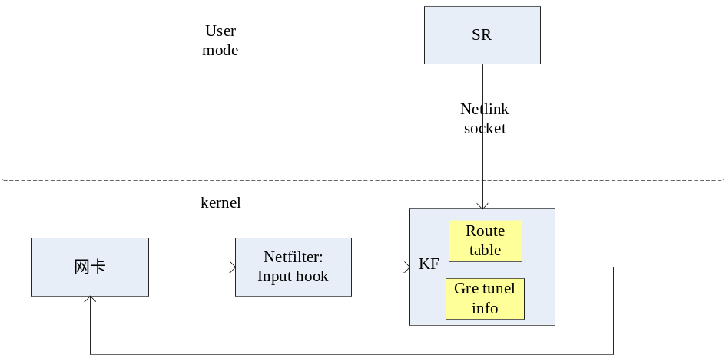

3.3 网监接口
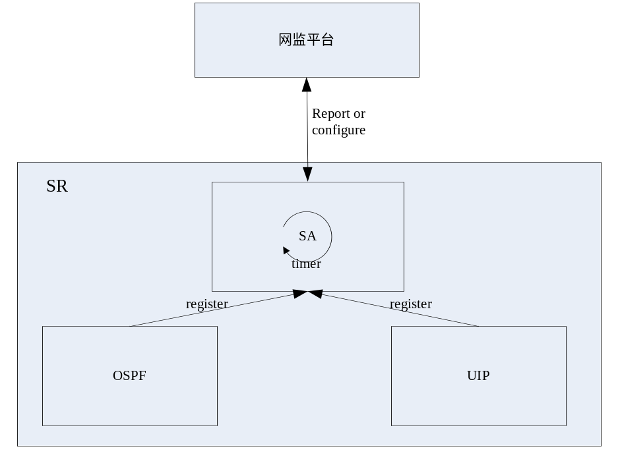
网监接口由SA模块完成，实现SR与网监平台的数据通信。SA模块提供注册接口，给其他模块注册回调函数，SA定时器驱动调用模块的回调函数，然后向网监平台发送数据。
- SA与网监保持tcp长连接，SA作为客户端连接到网监平台；
- SA负责回调其他模块的回调函数，收集实时数据，打包上报；
- SA维护定时器，定时驱动收集数据，发送给网监平台；
- SA同时接收网监平台配置数据，然后通过回调函数分发给其他模块；

每个SR上报的数据主要有：
- SR的邻居表
- SR的路由表；
- SR的链路状态数据（丢包与延迟）；
- SR的流量统计数据；

4协议定义
SR与网监平台以tcp协议进行通信，SR为客户端，网监平台为服务器端，监听端口为2015，为了提升效率tcp连接为长连接方式。

4.1报文头格式：
字段 | 数据类型 | 说明
长度 | int | 整个报文的长度
报文序列号 | int | 序列号应该保证唯一，应答报文原样返回
消息类型 | short | 应答报文原样返回，
应答码 | short | 报文请求返回的应答码，

消息类型定义：
类型 | 枚举值
ROUTE_REPORT | 1
ROUTE_REPORT_ACK | 2
LINK_REPORT | 3
LINK_REPORT_ACK | 4
TRANS_REPORT | 5
TRANS_REPORT_ACK | 6
NEIGHBOR_REPORT | 7
NEIGHBOR_REPORT_ACK | 8
HB_REQ | 9
HB_RSP | 10
应答码定义：
枚举值 | 说明
0 | 成功
1 | 格式错误

4.2报文体格式：
报文体采用JSON格式封装，详见如下定义。

4.3协议详情

4.3.1 上报路由表包体格式
{
"routes"：
[
{
"dest":"172.16.1.0"
"mask":"255.255.255.0"
"next_hop":"172.16.1.1"
"iface":"eth0"
"metric":
},
{
"dest":"10.10.1.0"
"mask":"255.255.255.252"
"next_hop":"10.10.1.2"
"iface":"gre0"
"metric":
},
]
}

4.3.2 上报链路质量包体格式

{
"links"：
{
"sr_id":"172.19.1.1",
[
{

"dst_ip":"10.10.1.1"
"pings":100,//ping包个数
"lost":5, //丢包个数
"delay":20, //平均延迟20ms
"metric"：1000
},
{

"dst_ip":"10.10.1.5"
"pings":100,//ping包个数
"lost":1, //丢包个数
"delay":30, //平均延迟30ms
"metric":1200
},
...

]
}
}

4.3.3 上报流量统计包体格式
{
"trans"：
{
"sr_id":"172.19.1.1",
[
{

"ifname":"gre1",
"in_pkts":10000, //最近5秒钟进入的包个数
"in_bytes":120000,//最近5秒进入的字节数
"out_pkts":10000，//最近5秒钟发出的包个数
"out_bytes"：120000,//最近5秒钟发出的字节数
},
...
]
}
}

4.3.4上报邻居包体格式
{
"neighbors"：
{
"sr_id":"172.19.1.1",
[
{"ifname":"gre1","nbrid":"172.19.2.1","nbrip":"10.10.1.25"},
{"ifname":"gre2","nbrid":"172.19.4.1","nbrip":"10.10.1.9"},
{"ifname":"gre3","nbrid":"172.19.5.1","nbrip":"10.10.1.17"},
.....
]
}
}

4.3.5上报接口表包体格式
{
"interfaces"：
{
"sr_id":"172.19.1.1",
[
{"ifip":"172.19.2.1","ifname":"gre1"},
{"ifip":"172.19.4.1","ifname":"gre1"},
{"ifip":"172.19.5.1","ifname":"gre2"},
.....
]
}
}

